ГАЗЕТА РАДИ ВЕСЕЛЬЧАТ ЗОШ I СТ. № 37 лютий 2020 р. № 6
Валеологічне виховання
«Острів здоров'я»
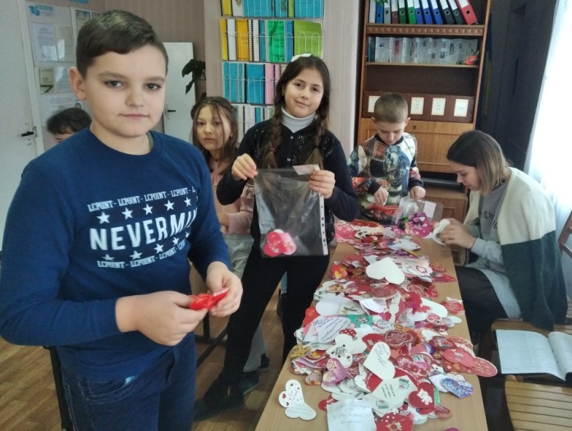
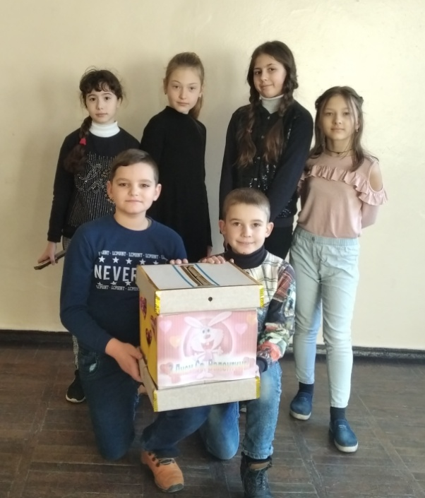
День Святого Валентина (День Закоханих) – щорічне свято, яке припадає на 14 лютого. Це свято сповнене приємних сюрпризів, цікавих подарунків, неочікуваних миттєвостей. У нашій школі в цей день діти привітали один одного та вчителів «валентинками», які кидали в спеціальну скриньку, а потім відповідальні листоноші з 4-х класів поспішили доставити їх по класах.

* * *

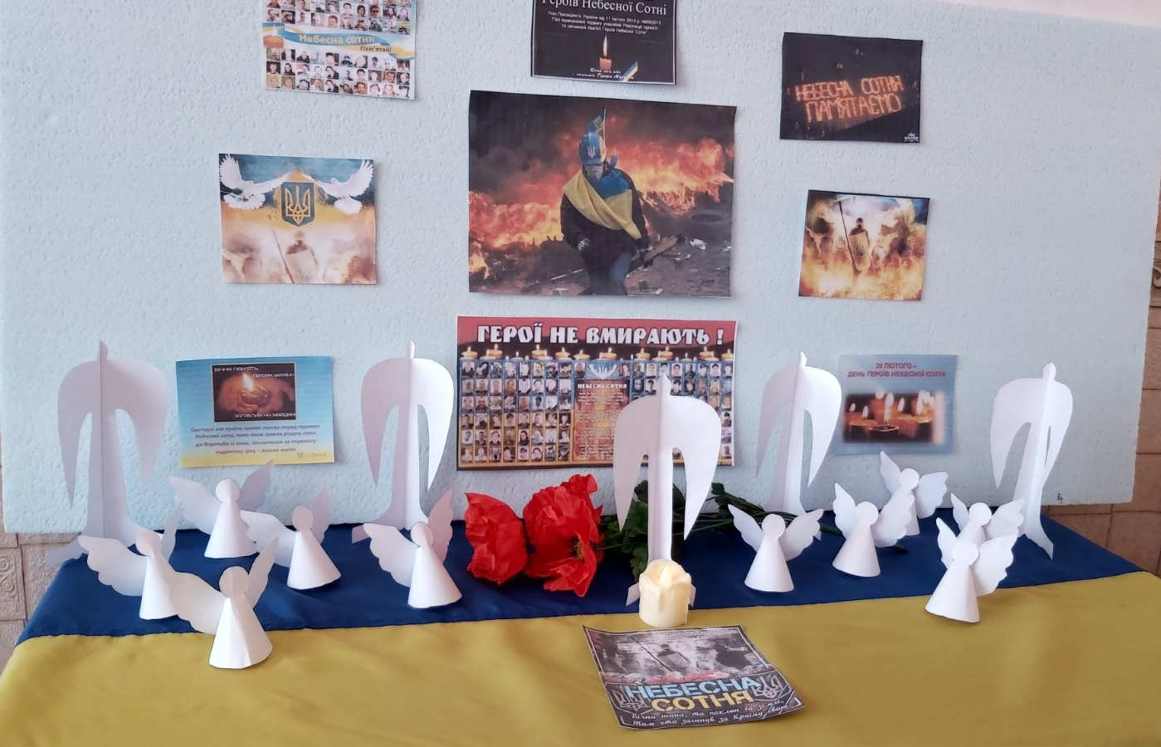
До Дня вшанування пам’яті Героїв Небесної Сотні в шкільний бібліотеці представлено виставку-інсталяцію «Герої не вмирають». У 2013-2014 роках на Майдані Незалежності залишили своє життя Герої Небесної Сотні. Ця подія сколихнула увесь світ і не залишила байдужою жодної душі. Учні нашої школи виготовили янголів, що символізують Героїв, які віддали своє життя за наше майбутнє.

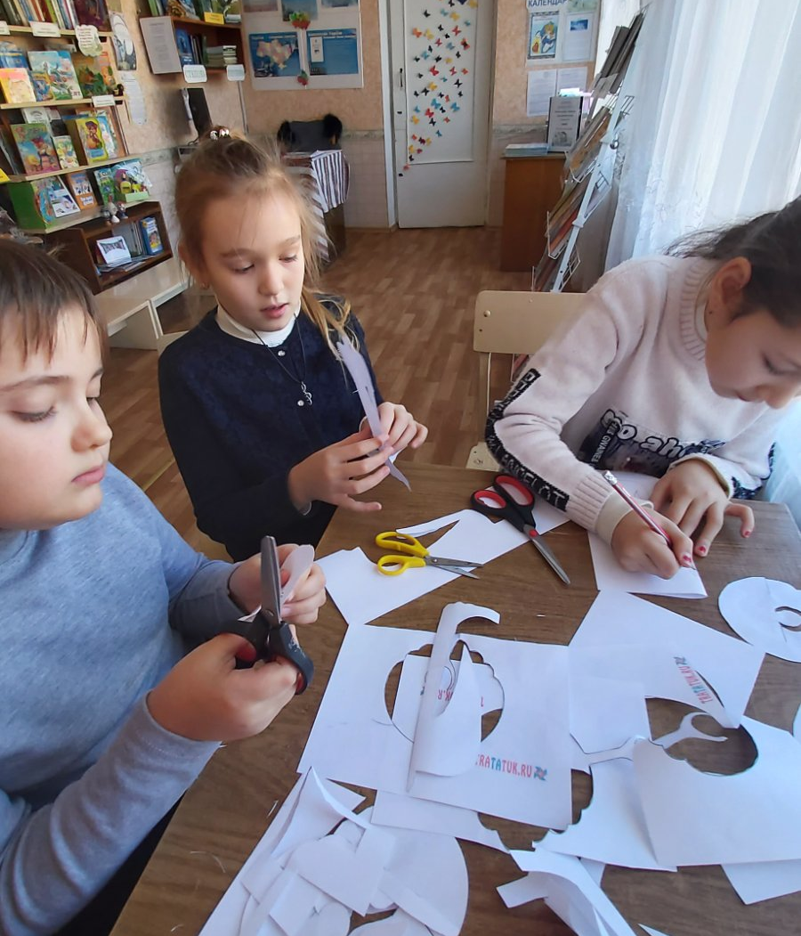
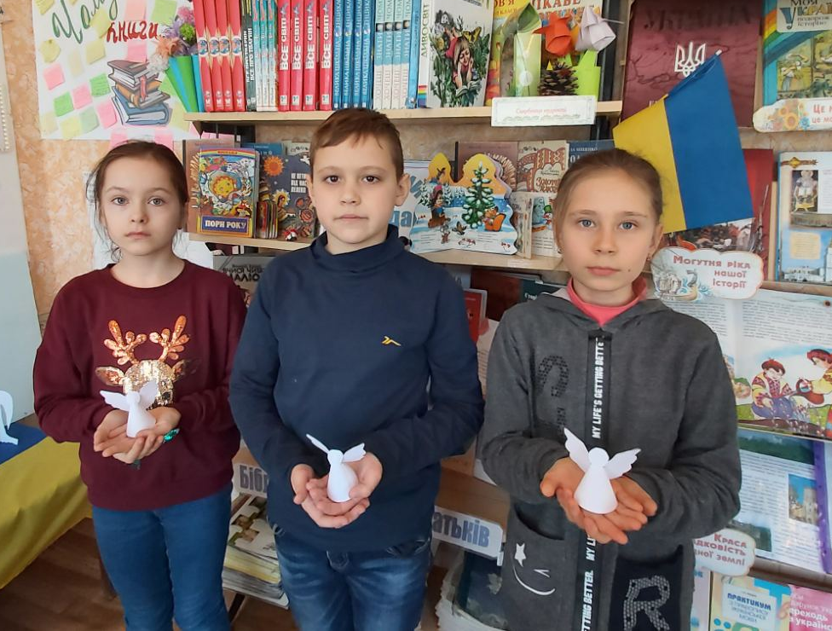

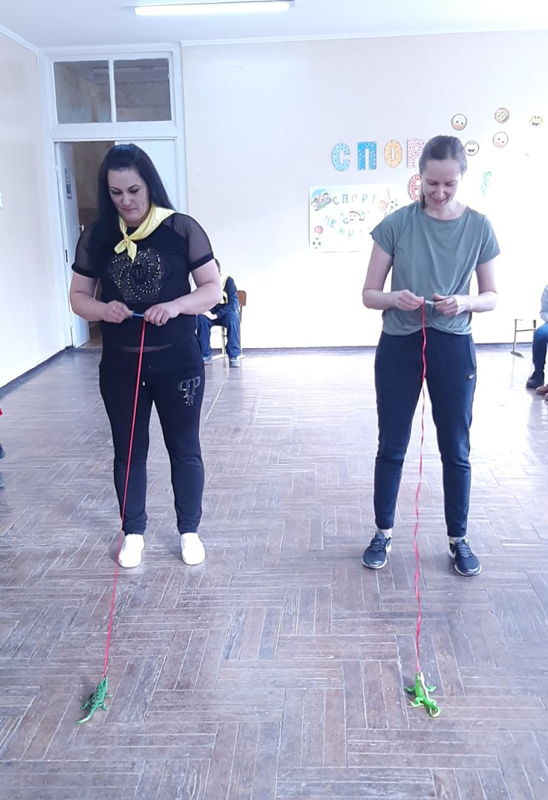

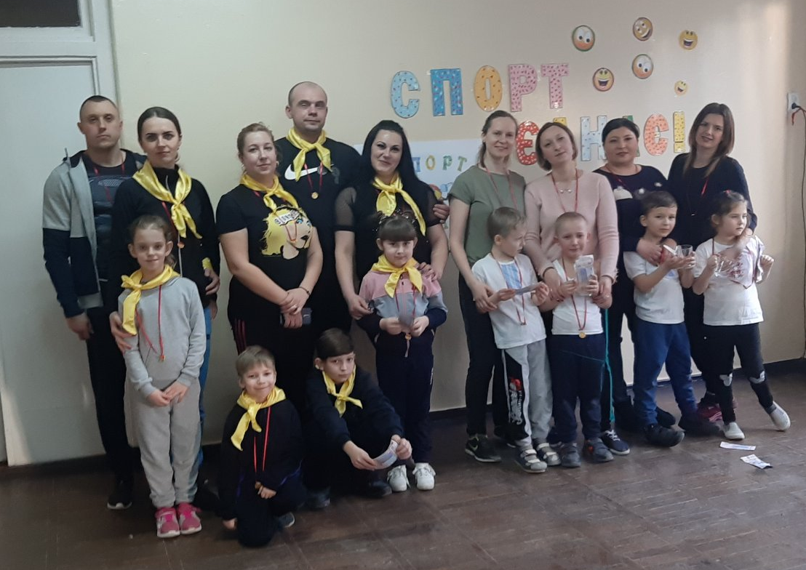
21 лютого у нашій школі пройшли спортивні змагання серед учнів та батьків 1-х класів під назвою «Тато, мама, я – спортивна сім’я». Море позитивних емоцій отримали від заходу учасники і глядачі.

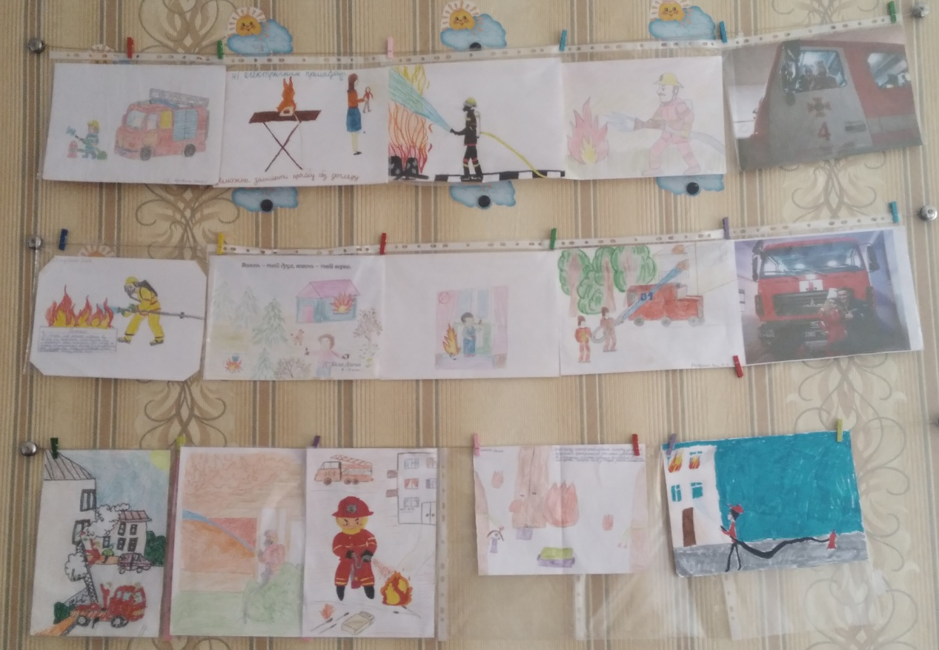
Ось такі чудові малюнки та фотографії представили учні 2-4 класів на шкільну виставку під назвою «Служба порятунку на варті твоєї безпеки».

* * *
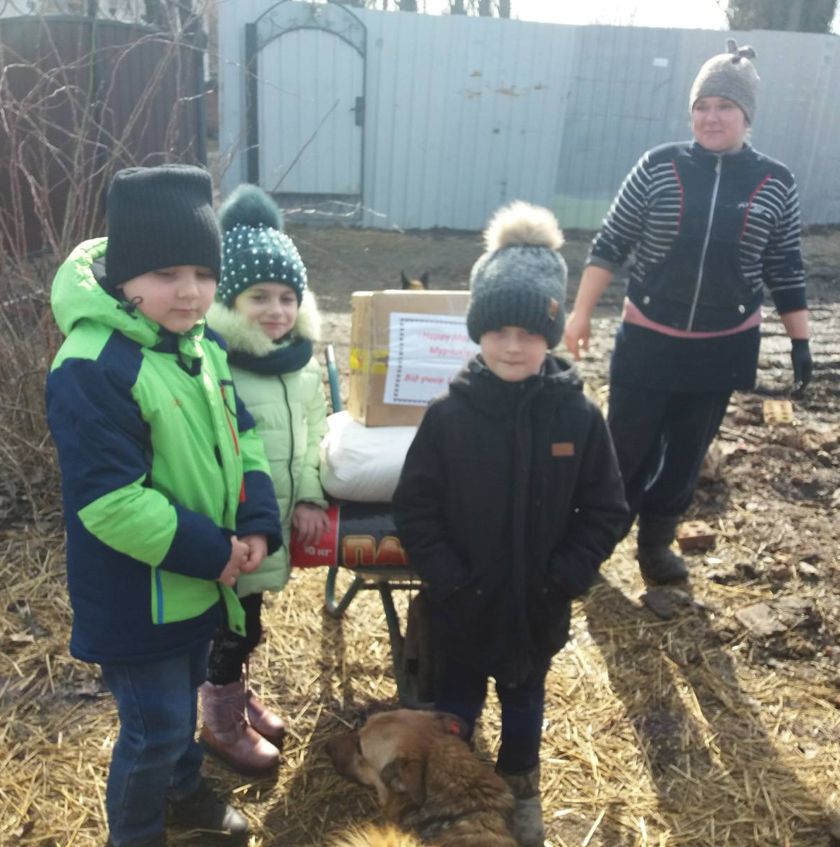
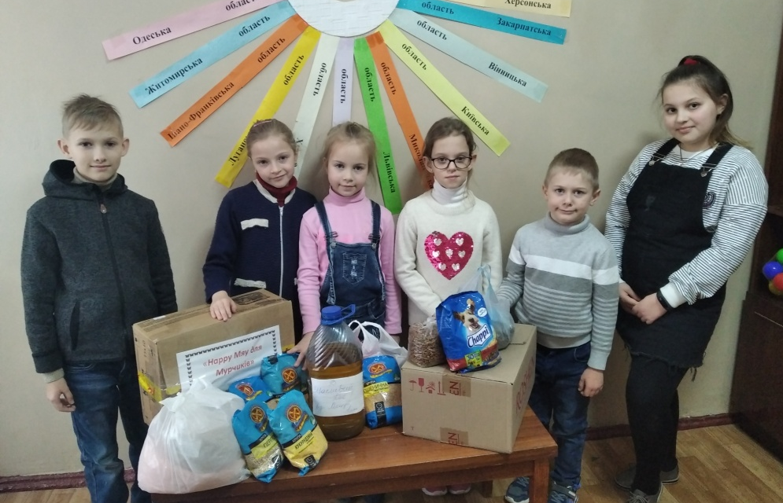
З 10 по 27 лютого 2020 р. проходилаV Всеукраїнська благодійна акція «Happy Мяу для Мурчика». Учні нашої школи зібрали та передали корм і крупи в організацію "Щасливий пес".

